***9. Un Aventón***

Se desea desarrollar un sistema que permita compartir un vehículo para un viaje. La idea es que cuando una persona tiene que realizar un viaje lo publique en la aplicación. Luego, el resto de los usuarios se postulan para acompañarla y el chofer podrá seleccionar quienes viajan. El objetivo es abaratar costos y evitar

congestiones en el tránsito. El sistema es gratuito.

Para utilizar el sistema, una persona debe registrarse y estar correctamente identificado antes de poder utilizarlo. Al registrarse, se pide un nombre de usuario, un correo electrónico y una contraseña. No puede

haber dos correos electrónicos iguales en el sistema. Una vez autenticado, podrá dar de alta diferentes viajes, identificando la fecha, hora y el automóvil que utilizará. Los diferentes viajes que una persona publique no pueden superponerse. Un usuario que adeuda calificaciones tampoco podrá publicar un viaje.

Cualquier usuario identificado podrá postularse a un viaje. Luego, el usuario dueño del viaje podrá aceptar o rechazar los candidatos para que realicen el viaje con él.

En el sistema existe una política de reputaciones que permiten a los usuarios conocer la opinión del resto sobre los viajes realizados. Luego de terminado un viaje, tanto el piloto como los copilotos que viajaron deberán calificarse entre sí. El piloto califica a todos sus copilotos. Cada copiloto califica al piloto del viaje.

Las calificaciones podrán ser positivas (suma un punto de reputación) o negativas (restan un punto de reputación).

CU:

1. Registrarse
2. Iniciar sesión
3. Cerrar sesión
4. Dar de alta viaje
5. Postularse viaje
6. Aceptar candidatos
7. Calificar compañeros de viaje

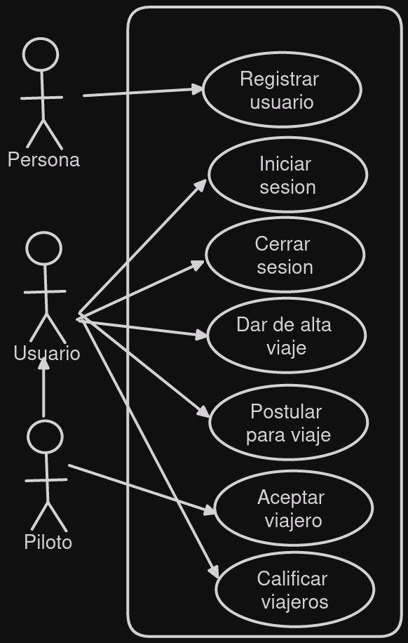

| Nombre de caso de uso | Registrar usuario | |
| --- | --- | --- |
| Descripción | En este CU se muestran los pasos para registrar un usuario. | |
| Actores | Persona | |
| Precondiciones | -- | |
| Curso normal | Acciones actores | Acciones sistema |
| 1-La persona selecciona “Registrarse”.  3-La persona ingresa los datos pedidos y selecciona “Siguiente”. | 2-El sistema muestra en pantalla los campos de email, nombre de usuario y clave a completar.  4-El sistema valida que el email no esté registrado previamente.  5-El sistema da de alta el usuario y lo registra. |
| Curso alterno | 4 alterno- El email ya fue registrado previamente, se informa, vuelve al paso 2. | |
| Postcondición | Se registra un nuevo usuario. | |

| Nombre de caso de uso | Iniciar sesión | |
| --- | --- | --- |
| Descripción | En este CU se muestran los pasos para que un usuario inicie sesión. | |
| Actores | Usuario | |
| Precondiciones | -- | |
| Curso normal | Acciones actores | Acciones sistema |
| 1-El usuario selecciona “Iniciar sesión”.  3-El usuario ingresa lo pedido y selecciona “Siguiente”. | 2-El sistema le muestra los campos a completar de email y contraseña.  4-Se valida que exista una cuenta con el email ingresado.  5-Se valida que la contraseña sea correcta para ese email.  6-Se le abre sesión al usuario y se le habilitan las funcionalidades de usuario registrado. |
| Curso alterno | 4-No existe cuenta con el email ingresado, se informa que los datos son erróneos, vuelve al paso 2.  5-La contraseña esta mal, se informa que los datos son erróneos, vuelve al paso 2. | |
| Postcondición | Se inicia sesión de un usuario y se habilitan las funcionalidades de usuario. | |

| Nombre de caso de uso | Cerrar sesión. | |
| --- | --- | --- |
| Descripción | En este CU se muestran los pasos para que un usuario cierre sesión. | |
| Actores | Usuario | |
| Precondiciones | El usuario tiene sesión iniciada. | |
| Curso normal | Acciones actores | Acciones sistema |
| 1-El usuario selecciona “Cerrar sesión”.  3-El usuario selecciona “Continuar”. | 2-El sistema pide confirmación.  4-El sistema cierra la sesión y borra los datos de la sesión. |
| Curso alterno | 3-El usuario selecciona “Cancelar”, fin de CU. | |
| Postcondición | Se cerró sesión y se borraron los datos de la sesión. | |

| Nombre de caso de uso | Dar de alta el viaje. | |
| --- | --- | --- |
| Descripción | En este CU se muestran los pasos para que un usuario de alta un viaje. | |
| Actores | Usuario | |
| Precondiciones | El usuario tiene sesión iniciada. No adeuda calificaciones (Nota: Asumo que si adeuda esto ni tiene la opción de seleccionarlo, corte el boton estaría gris o algo asi) | |
| Curso normal | Acciones actores | Acciones sistema |
| 1-El usuario selecciona “Nuevo viaje”.  3-El usuario ingresa lo pedido y selecciona “Siguiente”. | 2-El sistema le muestra un pantalla para donde ingresar los campos de fecha, hora y automóvil.  4-El sistema verifica que el usuario no tenga ningún viaje en esa fecha y hora.  5-El sistema da de alta el viaje y lo registra. |
| Curso alterno | 4-Ya existe un viaje en esa fecha, se informa, vuelve al paso 2. | |
| Postcondición | Se dio de alta un viaje para que otros se postulen. | |

| Nombre de caso de uso | Postular para viaje. | |
| --- | --- | --- |
| Descripción | En este CU se muestran los pasos para que un usuario se postulen en un viaje. | |
| Actores | Usuario | |
| Precondiciones | El usuario tiene sesión iniciada. | |
| Curso normal | Acciones actores | Acciones sistema |
| 1-El usuario selecciona “Viajes disponibles”  3-El usuario selecciona “Postularse” en alguno de ellos. | 2-El sistema muestra en pantalla una lista de viajes y sus fechas, junto al piloto y su reputación.  4-El sistema lo agrega a lista de postulados de ese viaje. |
| Curso alterno | -- | |
| Postcondición | Usuario se postuló para el viaje. | |

| Nombre de caso de uso | Aceptar viajero. | |
| --- | --- | --- |
| Descripción | En este CU se muestran los pasos para que un piloto acepte copilotos. | |
| Actores | Piloto. | |
| Precondiciones | El piloto tiene sesión iniciada. | |
| Curso normal | Acciones actores | Acciones sistema |
| 1-El piloto selecciona ver postulados.  3-El piloto presiona “✔️” en uno de ellos. | 2-El sistema muestra los datos de todos los postulados a sus viajes (nombre de usuario y reputación) y pide confirmación para cada uno.  4-El sistema registra al postulado como copiloto. |
| Curso alterno | 3-El piloto presiona “✖️” en uno de ellos, se informa de la eliminación al postulado y del éxito al piloto, fin de CU. | |
| Postcondición | Se aceptó un postulado. | |

| Nombre de caso de uso | Calificar viajeros. | |
| --- | --- | --- |
| Descripción | En este CU se muestran los pasos para que un usuario rankee sus compañeros de viaje. | |
| Actores | Usuario. | |
| Precondiciones | El usuario tiene sesión iniciada. | |
| Curso normal | Acciones actores | Acciones sistema |
| 2-El usuario presiona “OK”.  4-El usuario califica al acompañante. | 1-El sistema detecta que llegaron a destino y le pide que califique a su acompañante.  3-El sistema le pide la calificación.  5-Si es una calificación positiva.  5.1-Se le suma 1 a la reputación.  6.-Si es una calificación negativa.  6.1-Se le resta 1 a la calificación. |
| Curso alterno |  | |
| Postcondición | Se calificó un usuario. | |